ESCUELA NORMAL DE EDUCACIÒN PREESCOLAR

LICENCIATURA EN EDUCACIÓN PREESCOLAR

ESTRATEGIAS DE MÚSICA Y CANTO EN EDUCACIÓN PREESCOLAR

JORGE ARIEL MORALES GARCIA

**CANCIÓN DIDÁCTICA**

PERLA ABIGAIL CEPEDA GARCIA. #6

1º “A”

SALTILLO, COAHUILA JUNIO-2022

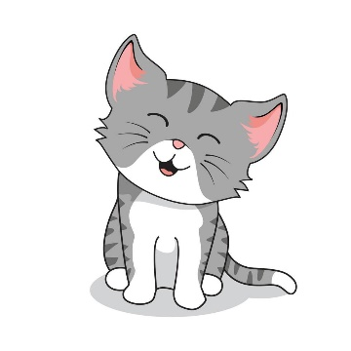“Estaba el señor don gato”

Estaba el señor, Don Gato  
Sentadito en su tejado  
Maramiau, miau, miau, miau  
Sentadito en su tejado

Ha recibido una carta  
Que si quiere ser casado  
Maramiau, miau, miau, miau  
Que si quiere ser casado

Con una gatita parda  
Sobrina de un gato pardo  
Maramiau, miau, miau, miau  
Sobrina de un gato pardo

Al recibir la noticia  
Se ha caído del tejado  
Maramiau, miau, miau, miau  
Se ha caído del tejado

Se ha roto siete costillas  
El espinazo y el rabo  
Maramiau, miau, miau, miau  
El espinazo y el rabo

Ya lo llevan a enterrar  
Por la calle del pescado  
Maramiau, miau, miau, miau  
Por la calle del pescado

Al olor de las sardinas  
El gato ha resucitado  
Maramiau, miau, miau, miau  
El gato ha resucitado

"Con razón", dice la gente  
"Siete vidas tiene un gato"  
Maramiau, miau, miau, miau  
Siete vidas tiene un gato.

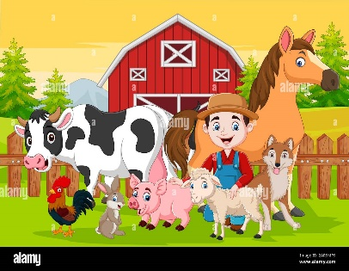En la granja de mi tío

En la granja de mi tio  
IA IA OOO  
una vaca hace MUUUU  
IA IA OOO  
una vaca aquí, una vaca allá  
con un MU aquí, con un MU allá  
MU MU MU MU  
  
En la granja de mi tio  
IA IA OOO  
hay un gato que hace MIAU  
IA IA OOO  
con un gato aquí, con un gato allá  
con un MIAU aquí, con un MIAU allá  
MIAU MIAU MU MU  
  
En la granja de mi tio  
IA IA OOO  
hay un pato que hace CUAC  
IA IA OOO  
con un pato aquí, con un pato allá  
con un CUAC aquí, con un CUAC allá  
CUAC CUAC MIAU MU  
[Tomado de AlbumCancionYLetra.com](https://www.albumcancionyletra.com/en-la-granja-de-mi-tio_de_canciones-infantiles___297988.aspx)  
En la granja de mi tio  
IA IA OOO  
una cabra hace BEEE  
IA IA OOO  
una cabra aquí, una cabra allá  
un BEEE aquí, un BEEE allá  
BEEE CUAC MIAU MU